**Afbeeldingen**

Please note that the images below are subject to copyright and/or reproduction rights. Authorizations and permits for publication of the images will be requested by the author when agreement is reached to publish the article - and, of course, will be provided before publication.

Afb. 1. Paulus Pontius naar Anthonie van Dijck, *Theodoor Rombouts,* 1630-1645, gravure, 23.5 x 15.5 cm (Londen, British Museum, inv. nr. R,1a.264).

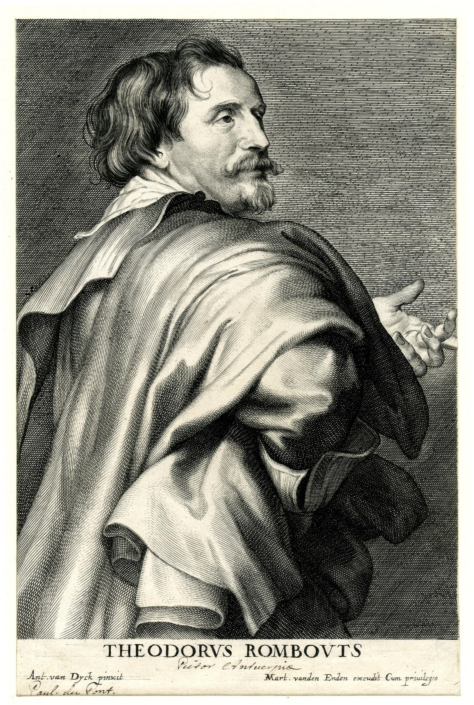

Afb. 2. Theodoor Rombouts, *Drinkscene met Bacchus*, 1634, olieverf op doek, 96 x 141 cm (Collectie Luigi Koelliker). Gesigneerd en gedateerd op de wijnkruik: T.ROMBOVTS.F./1634.

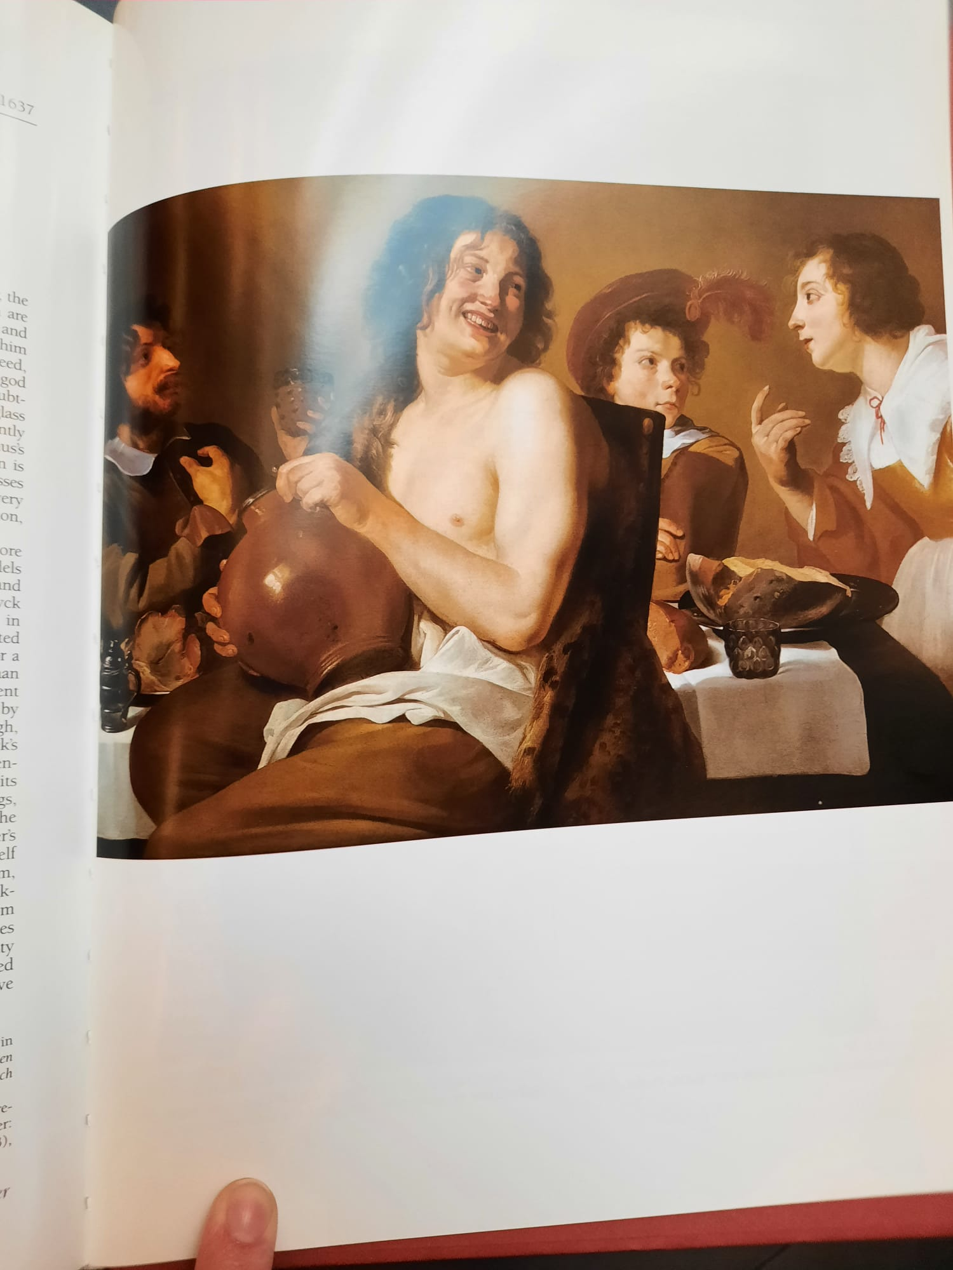

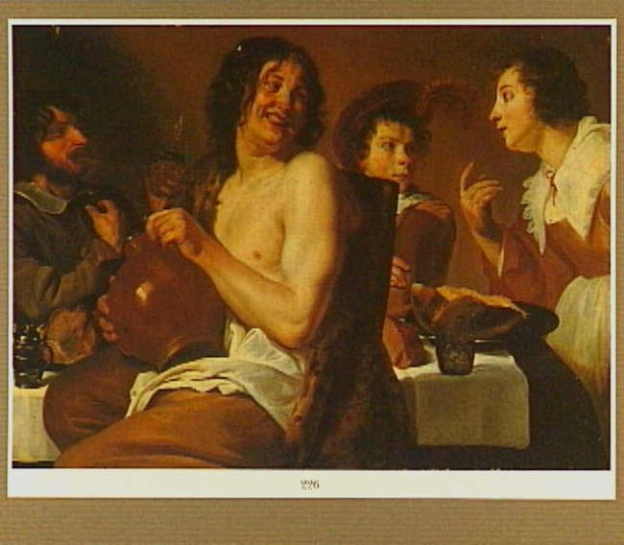

Afb 3. Peter Paul Rubens, *De tenhemelopneming van Maria*, 1626, olieverf op doek, 490 x 325 cm (Antwerpen, Onze-Lieve-Vrouwe Kathedraal).

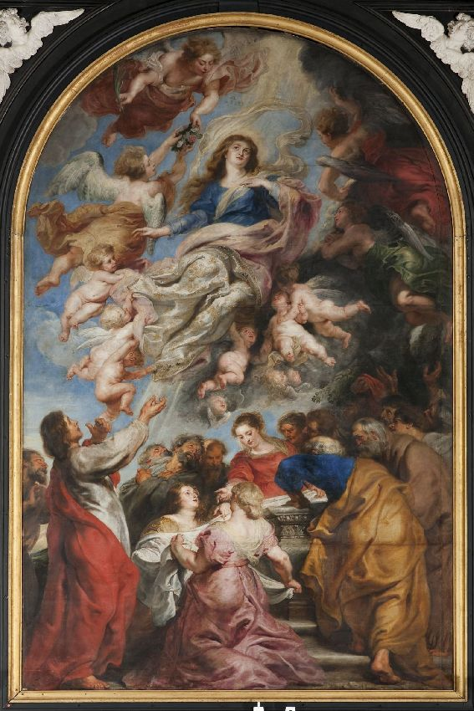

Afb. 4. Theodoor Rombouts, *De triktrakspelers*, 1634, olieverf op doek, 160.7 x 234.8 cm (Raleigh, North Carolina Museum of Art Foundation, Inv. nr. GL.57.2.1). Gesigneerd en gedateerd: T. ROMBOVTS . F 1634.

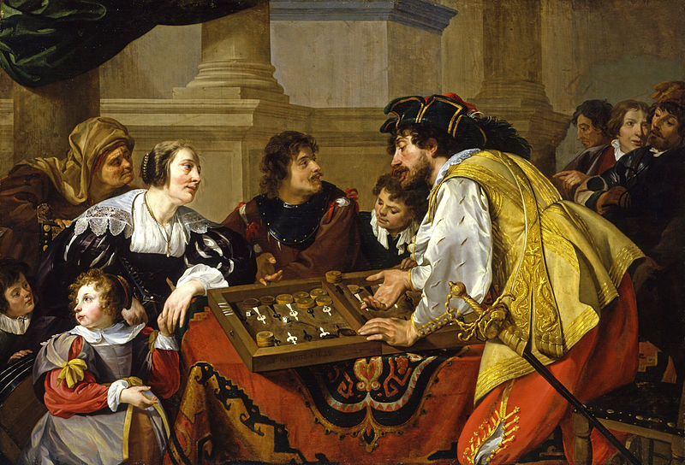

Afb 5. Theodoor Rombouts, *Mystiek huwelijk van de Heilige Catharina van Alexandrië* (midden paneel), 1634, Olieverf op doek, 215 x 170 cm (Antwerpen, Sint-Jacobskerk). Gesigneerd en gedateerd op de traptrede: Theodoor Rombouts/ 1634.



